Tiết 4:ĐẠO ĐỨC
BÀI 11: EM NHẬN BIẾT QUY TẮC AN TOÀN GIAO THÔNG (Tiết 1)
I. YÊU CẦU CẦN ĐẠT:
1. Năng lực đặc thù: Sau bài học, học sinh sẽ:
- Nêu được một số quy tắc an toàn giao thông thường gặp.
- Nhận biết được sự cần thiết phải tuân thủ quy tắc an toàn giao thông.
2. Năng lực chung.
- Năng lực tự chủ, tự học: Biết quan sát và nhận biết đượcmột số quy tắc an toàn giao thông thường gặp.
- Năng lực giải quyết vấn đề và sáng tạo:Tự tìm hiểu thêm về quy tắc an toàn giao thông
- Năng lực giao tiếp và hợp tác:Biết chia sẻ, trao đổi, trình bày trong hoạt động nhóm.
3. Phẩm chất.
- Phẩm chất nhân ái: Có ý thức giúp đỡ lẫn nhau trong hoạt động nhóm để hoàn thành nhiệm vụ.
- Phẩm chất chăm chỉ: Chăm chỉ quan sát, suy nghĩ, trả lời câu hỏi.
- Phẩm chất trách nhiệm: Giữ trật tự, biết lắng nghe, học tập nghiêm túc.Nghiêm chỉnh chấp hành luật giao thông.
II.ĐỒ DÙNG DẠY - HỌC
- Kế hoạch bài dạy, bài giảng Power point.
- SGK và các thiết bị, học liệu phục vụ cho tiết dạy.

III. HOẠT ĐỘNG DẠY - HỌC
Hoạt động của giáo viên | Hoạt động của học sinh
1. Khởi động:
- Mục tiêu:Tạo không khí vui vẻ, phấn khởi trước giờ học.
- Cách tiến hành:
- GV cho HS chơi trò chơi“Tìm hiểu các quy tắc an toàn giao thông.”  - GVhướng dẫn cách chơi, luật chơi:  + GV chia lớp thành 2 đội. Mỗi đội chơi gồm 5 HS. Mỗi nhóm lần lượt nêu một quy tắc an toàn giao Nhóm nào nếu được nhiều quy tắc hơn sẽ thắng cuộc và nhận được ngôisao điểm thưởng.  Thành viên của các đội chơi sau khi trả lời xong có quyền mời bất kì một thành viên nào của nhóm kia nêu một quy tắc an toàn giao thông.  - HS tham gia trò chơi, các bạn còn lại theo dõi vàcổ vũ.  - GV Nhận xét, tuyên dương.  - GV dẫn dắt vào bài mới. | - HS lắng nghe.  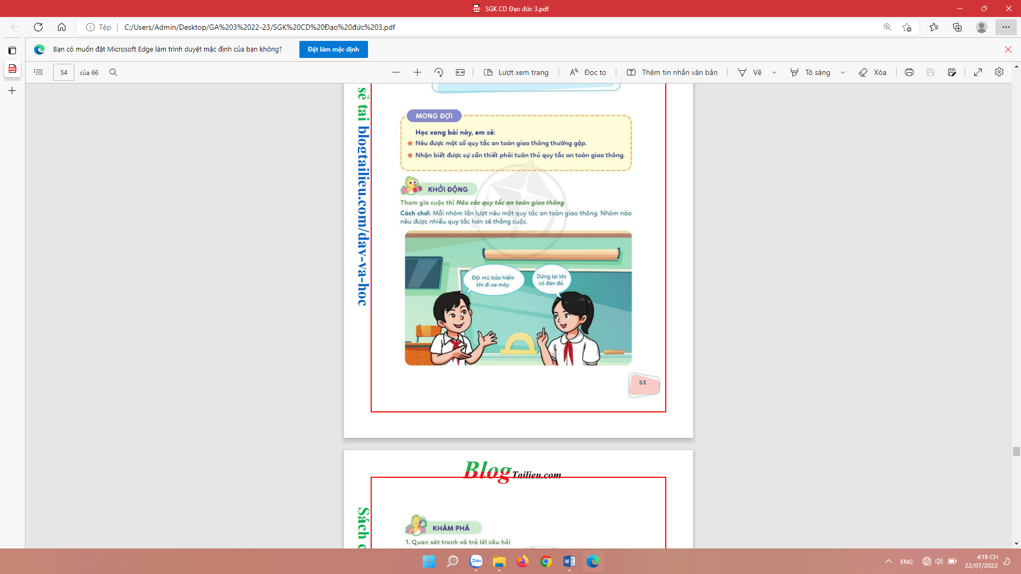  - HS tham gia trò chơi
2. Khám phá:
-Mục tiêu:
+ Nêu được một số quy tắc an toàn giao thông thường gặp.
+ Nhận biết được sự cần thiết phải tuân thủ quy tắc an toàn giao thông.
-Cách tiến hành:
Hoạt động 1. Quan sát tranh và nêu các quy tắc an toàn giao thông.  - GV mời HS nêu yêu cầu.  - GV giới thiệu tranh yêu cầu HS quan sát, và trả lời câu hỏi: (Làm việc chung cả lớp)  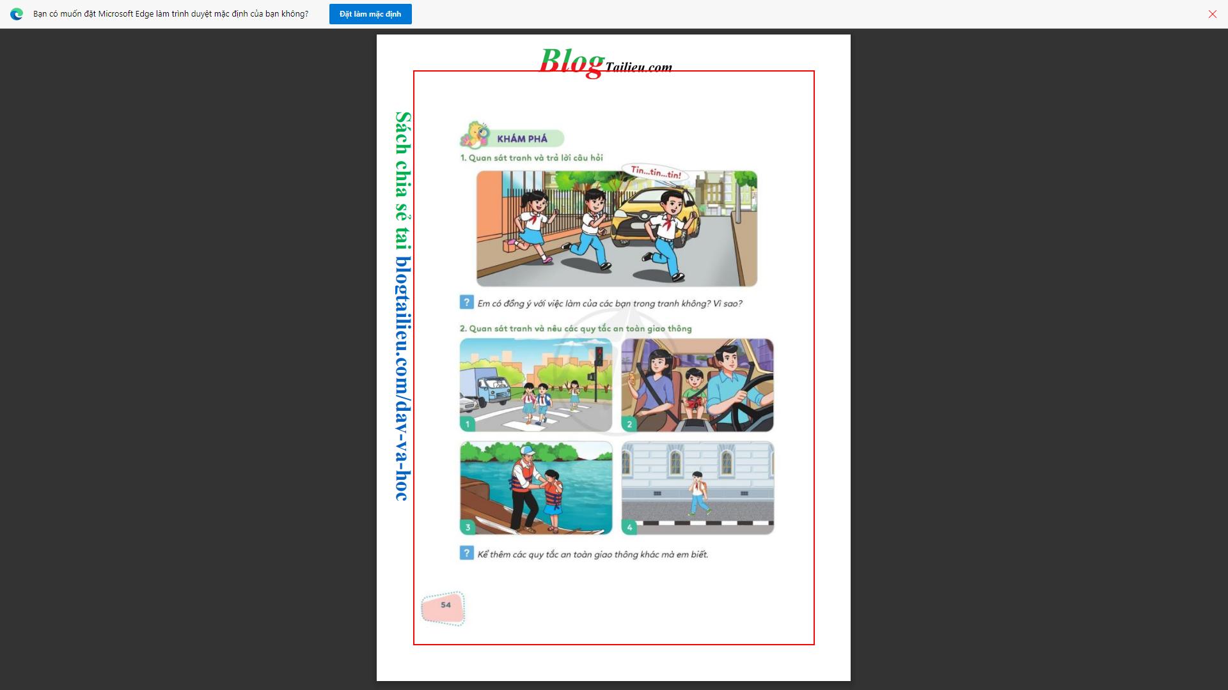  - Em có đồng ý với việc làm của các bạn trong tranh không? Vì sao?  - GV mời HS khác nhận xét.  - GV nhận xét tuyên dương, sửa sai (nếu có).  - GV yêu cầu HS quan sát tranh và nêu tên các quy tắc an toàn giao thông trong mỗi tranh. (Làm việc nhóm 2)  - GV mời 2-3 nhóm trình bày  - Kể một số quy tắc an toàn giao thông khác mà em biết?  - GV nhận xét, đánh giá  Hoạt động 2: Nhận biết được sự cần thiết phải tuân thủ quy tắc an toàn giao thông (làm việc nhóm 2).  - GV mời HS nêu yêu cầu.  - GV yêu cầu HS quan sát tranh để mô tả hành vi của các bạn trong mỗi tranh và nêu hậu quả có thể xảy ra.  + Theo em, Vì sao phải tuân thủ quy tắc an toàn giao thông?  - GV mời 1 số HS chia sẻ trước lớp.  - GV nhận xét. | - 1 HS nêu yêu cầu.  - Cả lớp cùng quan sát tranh.  + Không đồng ý. Vì các bạn chạy ngang qua đường như vậy rất nguy hiểm. Có thể gây ra tai nạn giao thông......  - HS làm việc cá nhân - nhóm 2- chia sẻ trước lớp.  - Các nhóm trình bày  + Tranh 1: Qua đường ở nơi có vạch kẻ đường.  + Tranh 2: Thắt dây an toàn khi ngồi trên ô tô.  + Tranh 3: Mặc áo phao khi đi đò, đi phà,... qua sông.  + Tranh 4: Đi bộ trên vỉa hè,phần đường dành riêng cho người đi bộ.  - Người tham gia giao thông phải đi bên phải theo chiều đi của mình; Đi đúng làn đường quy định;...  - HS khác nhận xét, bổ sung.  + HS lắng nghe, rút kinh nghiêm.  - 1 HS nêu yêu cầu.  - HS quan sát tranh theo nhóm 2 để mô tả hành vi của các bạn trong mỗi tranh và nêu hậu quả có thể xảy ra.  - HS trao đổi, chia sẻ  - HS chia sẻ trước lớp.  + Tranh 1: HS qua đường ở nơi không có vạch kẻ đường. Chạy qua trước đâu xe ô tô dù xe ô tô đã phát tín hiệu bằng còi báo. Hành vi này dễ gây ra tai nạn giao thông nghiêm trọng.  + Tranh 2: Tàu hoả đang chạy trên đường sắt nhưng HS vẫn chở nhau bằng xe đạp băng qua đường sắt. Hành vi này có nguy cơ gây ra tai nạn giao thông đường sắt nghiêm trọng.  + Vì tôn trọng luật giao thông là thiện tôn trọng pháp luật quý trọng sức khỏe, tính mạng của chính bản thân mình và người tham gia giao thông. Việc chấp hành nghiêm chỉnh Luật Giao thông sẽ đem lại hạnh cho chính mình cũng như cho cộng đồng, góp phần xây dựng cuộc sống xãhội ngày càng văn minh hơn, tốt đẹp hơn.  - HS lắng nghe.Các nhóm khác khác nhận xét, bổ sung.
3. Luyện tập
- Mục tiêu:
+ Chỉ ra được hành động tuân thủ quy tắc an toàn giao thông hay không tuân thủ quy tắc an toàn giao thông.
- Cách tiến hành:
Hoạt động 1: Chỉ ra được hành động tuân thủ quy tắc an toàn giao thông hay không tuân thủ quy tắc an toàn giao thông.  (làm cá nhân).  - GV mời HS nêu yêu cầu.  - GV yêu cầu các nhóm quan sát tranh.  - GV HD HS xác định tranh nào có hành động tuân thủ quy tắc an toàn giao thông  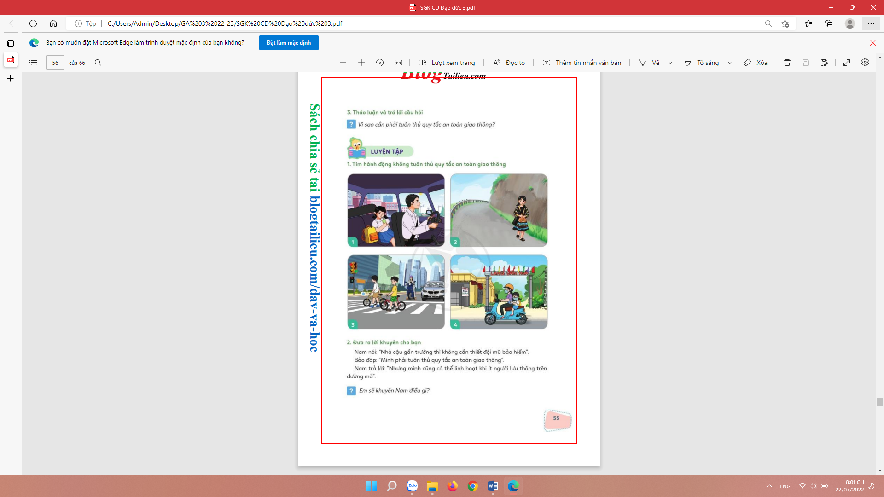  - GV mời đại diện các nhóm chỉ ra tranh nào có hành động tuân thủ quy tắc an toàn giao thông hay không tuân thủ quy tắc an toàn giao thông.  - GV mời các nhóm nhận xét.  - GV chốt nội dung, tuyên dương. | - 1 HS đọc yêu cầu bài.  - HS làm việc theo nhóm 2 quan sát tranh và trao đổi tranh nào có hành động tuân thủ quy tắc an toàn giao thông tranh nào không tuân thủ quy tắc an toàn giao thông.  - Đại diện các nhóm trình bày  + Tranh 1: Không tuân thủ quy tắc an toàn giao thông vì bạn ngồi phía sau không thắt dây an toàn khi xe đang chạy.  + Tranh 2: Không tuân thủ quy tắc an toàn giao thông vì HS đi bộ ở phần  đường bên trái.  + Tranh 3: Tuân thủ quy tắc an toàn giao thông vì dắt xe đi bộ qua vạch kẻ  đường dành cho người đi bộ.  + Tranh 4: Không tuân thủ quy tắc an toàn giao thông vì HS ngôi sau xe máykhông đội mũ bảo hiểm.  - Các nhóm nhận xét nhóm bạn.
3. Vận dụng.
- Mục tiêu:
+ Củng cố kiến thức lại các quy tắc an toàn giao thông.
+ Vận dụng vào thực tiễn để thực hiện tốt an toàn giao thông
- Cách tiến hành:
- GV cho HS chơi trò chơi.  - GV giới thiệu trò chơi” Đi theo đèn tín hiệu giao thông”  - GV hướng dẫn cách chơi, luật chơi: Lớp chia thành hai đội mỗi đội chơi 5HS . Các HS xếp thành 1 hàng dọc và thực hiện theo hiệu lệnh của người điều khiển như sau:  + Đèn xanh: Người đứng sau đưa tay lênvai người đúng trước làm thành một đoàn tàu và di chuyển thật nhanh.  + Đèn vàng: Vẫn để tay trên vai người đứng trước và đi chậm lại.  + Đèn đỏ: Khoanh hai tay trước ngực và dừng lại.  - Bạn nào thực hiện sai so với hiệu lệnh sẽ bị loại khỏi đội chơi. Đội nào còn số lượng thành viên nhiều hơn khi trò chơi kết thúc thì đội đó thắng cuộc.  - HS tham gia trò chơi, các bạn còn lại theo dõi và cổ vũ.  - GV Nhận xét, tuyên dương. | - HS lắng nghe.  - HS tham gia trò chơi  - HS lắng nghe.
4. Điều chỉnh sau bài dạy:
...........................................................................................................................................
..........................................................................................................................................

